Ресторанный бизнес Японии (Токио, Осака, Киото)
1 – 12 апреля 2013
Факультет «Менеджмент в ресторанном бизнесе и клубной индустрии» бизнес-школы RMA объявляет набор на стажировку, направленную на изучение тенденций ресторанного бизнеса и гастрономической культуры одной из самых уникальных и привлекательных для гурманов стран Азии – Японии, – которая по версии гида «Мишлен» (Michelin) на 2012 год обогнала Францию по количеству «звездных» ресторанов. Стажировка пройдет в Токио, Киото и Осаке в период со 1 по 12 апреля 2013 года.
В рамках стажировки участники посетят известные заведения традиционной японской кухни, пообщаются с рестораторами, управляющими заведений и шеф-поварами, а также примут участие в многочисленных мастер-классах и традиционных церемониях.

Программа стажировки:
2 апреля
• Прилет в Токио (вылет 1-го апреля)
3 апреля
• Посещение одного из крупнейших в Японии рынков рыбы и морепродуктов Цукидзи, который специализируется на аукционной продаже огромных туш магуро (тунца), добытого у берегов Новой Зеландии и в Северной Атлантике
• Завтрак в рыбном ресторане рынка Цукидзи
• Ханами – японская национальная традиция любования цветением сакуры, обязательно включающая пикник. Встреча с ресторанным менеджером, ответственным за организацию пикников
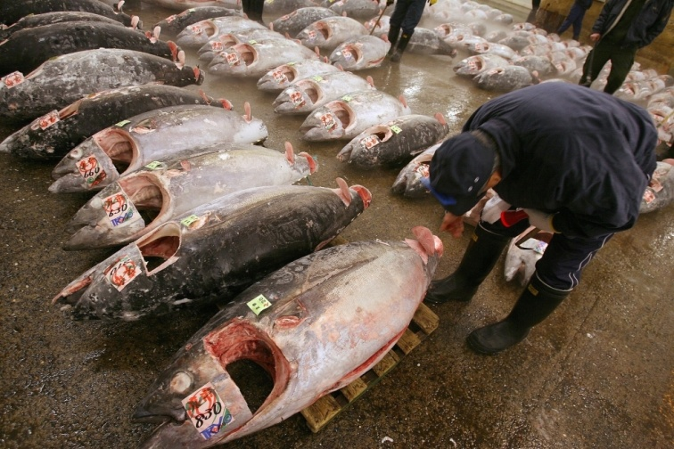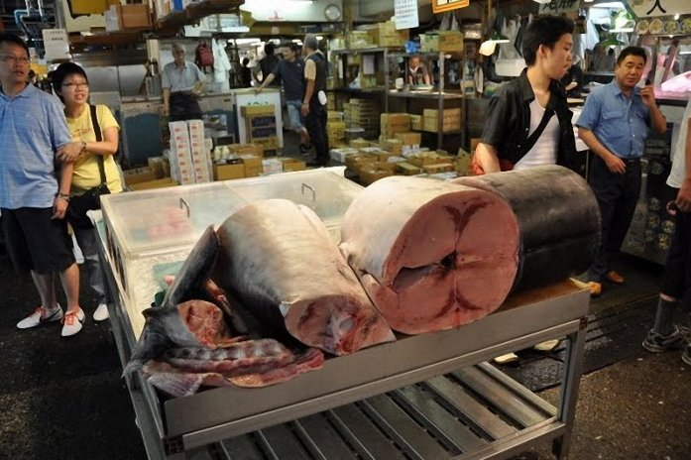

4 апреля
• Посещение Гастрономической выставки Wine & Gourmet JAPAN 2013
• Посещение горячего источника в старинном стиле «Oedo–Onsen–Monogatari» на острове Одаиба в Токийском заливе: встреча с главным менеджером комплекса, ужин в одном из ресторанов комплекса
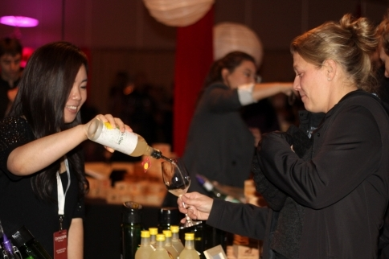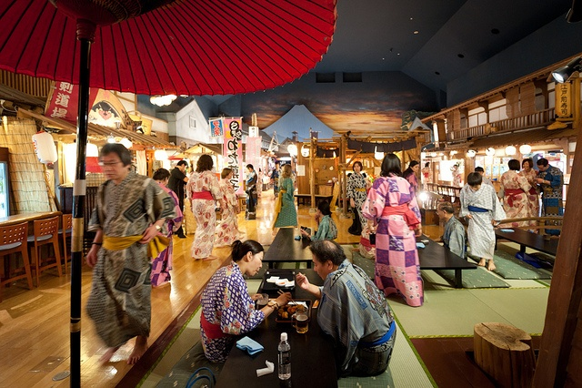
5 апреля
• Посещение Гастрономической выставки Wine & Gourmet JAPAN 2013
• Посещение мишленовского ресторана Rokukakutei, специализирующегося на kushiage – традиционных шашлычках в панировке, обжаренных во фритюре

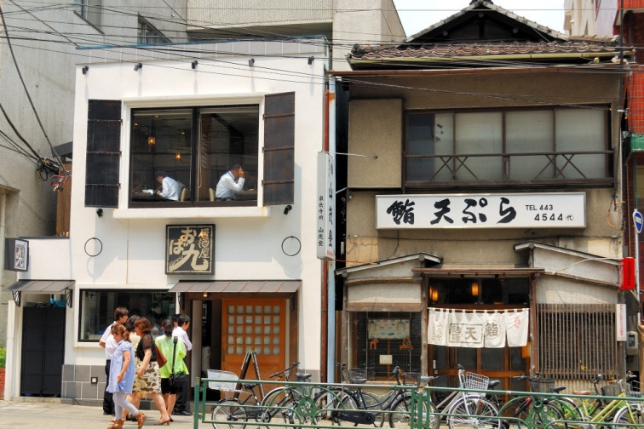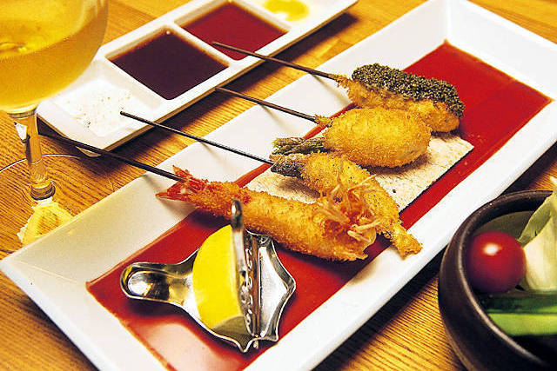
6 апреля
• Посещение Академии Суши (Tokyo Sushi Academy)
• Посещение кулинарного колледжа Эдо Токио Соба, лекция и краткий курс приготовлении супа Соба (японская лапша) и сопутствующих блюд
• Обед в Соба ресторане
• Посещение ресторана средней ценовой категории T.Y. EXPRESS, общение с главным менеджером по залу, ужин

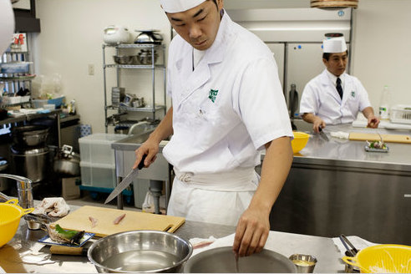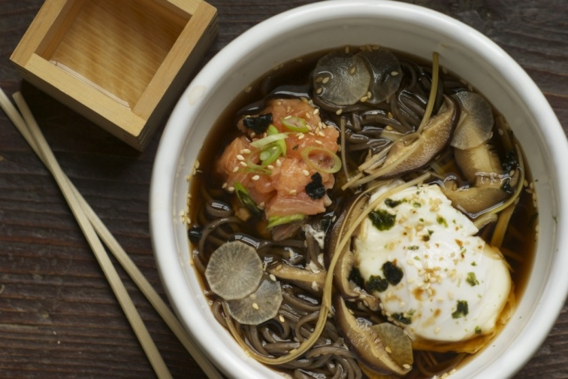
7 апреля
• Обед в классическом ресторане суши Revolving Sushi Restaurant с вращающейся стойкой-подачей. Лекция владельца и менеджера ресторана, знакомство с системой подачи блюд и электронной системой расчетов с клиентами, изучение оборудования
• Ужин в отеле
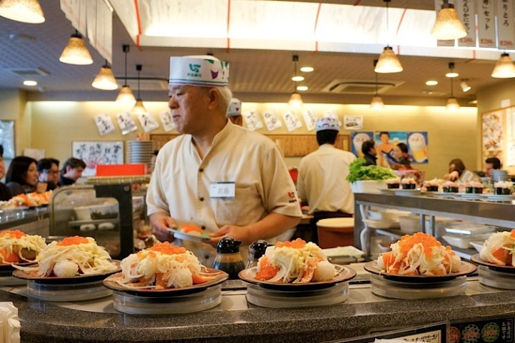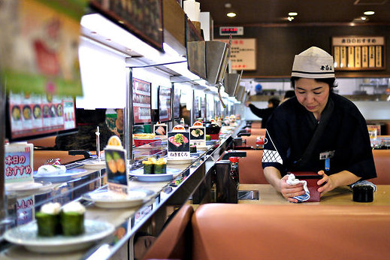
8 апреля
• Переезд в Осаку
• Экскурсия по старинному городу Кумакура
• Остановка на старинной Токайдской дороге и посещение самого старого действующего ресторана Японии, существующего более 400 лет в помещении старинного постоялого двора. Еду в этом заведении уже несколько сотен лет готовят по одним и тем же рецептам, а его специализация – «тороро» – японской разновидности сладкого картофеля, из которого готовится целый ряд блюд. Общение с управляющим и персоналом, экскурсия по кухне, обед
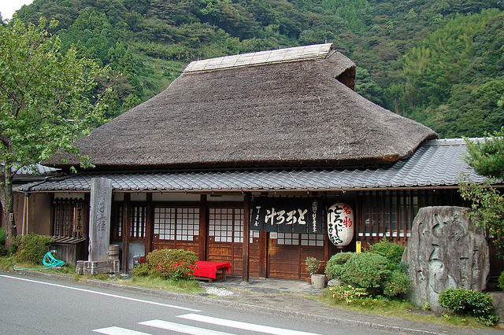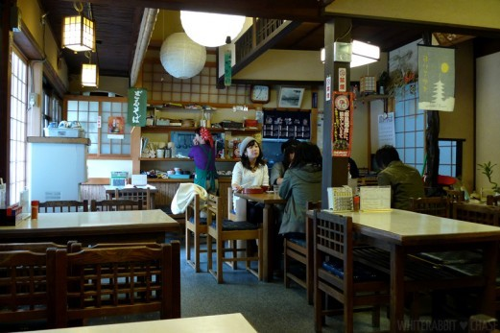
9 апреля
• Прибытие в Осаку – кулинарную столицу Японии, «самый большой кулинарный город в мире»
• Экскурсия по кварталу ресторанов Dotonbori, посещение маленьких кафе-изакая и поедание знаменитых осаковских яств : окономияки (разновидность блинов наполненных мясом, пряностями, морепродуктами и др.); такояки (пончики из осьминогов) и кушикутцу (свиная отбивная, обжаренные во фритюре) и др. Общение с владельцами кафе
• Ужин в ресторане с приготовлением сябу-сябу
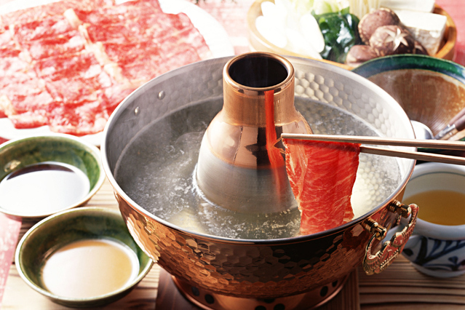
10 апреля
• Посещение Кулинарного Института Цудзи, основанного знаменитым кулинаром Сидзуо Цудзи. Экскурсия по кухням и классам Института, посещение мастер-классов. Участники группы заранее получат книгу Сидзуо Цудзи «Японская кухня. Изысканная простота» на русском языке
• Обед в ресторане, специализирующемся на мраморном мясе, лекция менеджера ресторан
• Отъезд в Киото
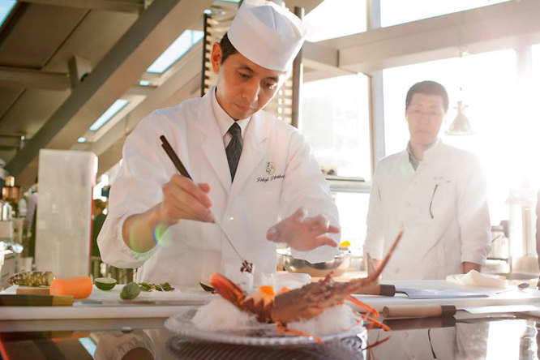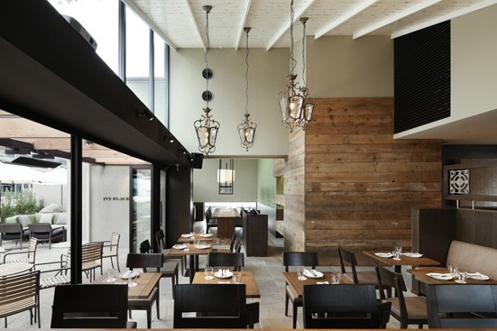
11 апреля
• Кулинарный тур по Киото. Обед в ресторане, специализирующемся на приготовлении темпуры. Лекция шеф-повара и менеджера
• Обед в буддийском ресторане, где готовится лучшее тофу в Японии
• Ужин в ресторане района Гион, церемония ужина «кайсэки рёри», состоящая из нескольких смен блюд, которая восходит к традициям чайной церемонии и представляет собой трапезу наивысшей категории.
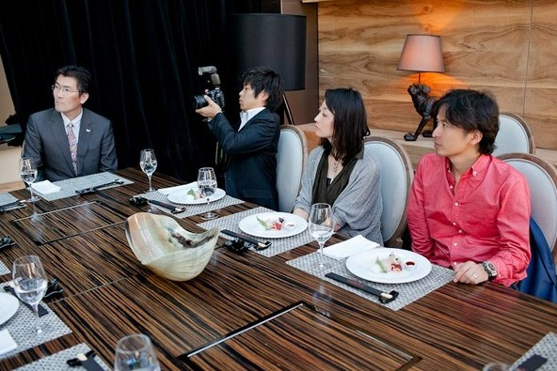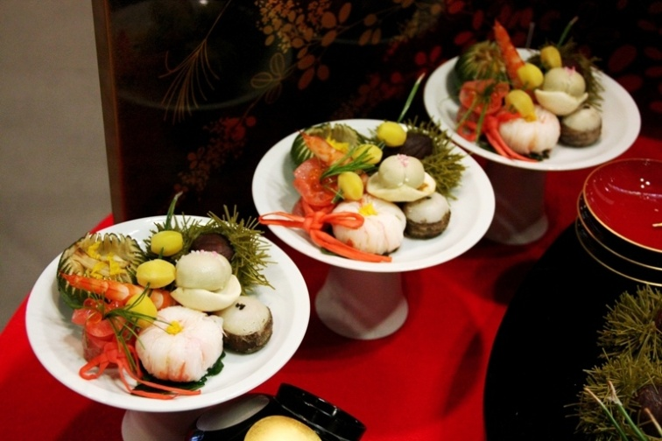
12 апреля
• Вылет в Москву

Стоимость участия в стажировке: 170 000 рублей
В стоимость включено: перелет, проживание, трансфер на территории Японии, подготовка документов для получения визы, медицинская страховка, деловая программа, услуги переводчика.
По всем вопросам, касающимся участия в стажировке, вы можете обращаться к координатору проекта Катерине Прокофьевой по телефону +7(495) 7868895 или электронной почте law@rma.ru.

